Все о пользе молока
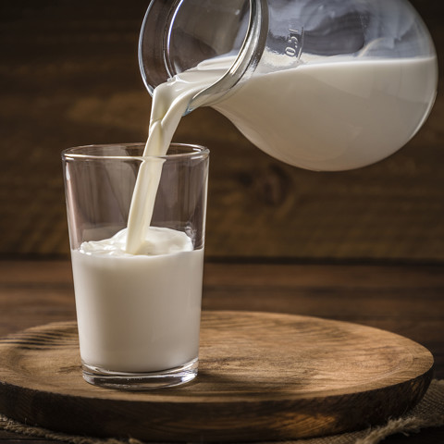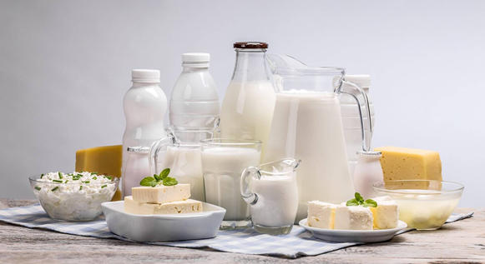

Молоко содержит незаменимые питательные вещества и является ценным источником пищевой энергии, высококачественных белков и жиров. На цвет, вкус и состав молока влияют вид, порода, возраст и рацион молочного животного, а также этап лактации, система производства, физические условия и время года – все эти факторы позволяют производить разнообразные молочные продукты.
Люди употребляют молоко коров, коз, овец, буйволов, лошадей (кобылье), верблюдов, северных оленей, яков и ослиц. Это ценный источник белка, кальция и витаминов. Коровье — универсальное, козье — диетическое, овечье — жирное, а кобылье — бактерицидное. Молоко различается жиром (1.6−22%), белком и лактозой, обеспечивая питательную ценность.
Основные виды молока и их свойства
Коровье молоко самое популярное, содержит более 100 полезных веществ, включая качественный белок, кальций, фосфор и витамины (A, D, B12), жизненно важные для костей и иммунитета. Оно имеет среднюю жирность 3,2–3,5%, обеспечивает энергией, но может вызывать аллергию, лактазную недостаточность или изжогу. В среднем 100 г молока содержат 50-60 ккал.
- Козье молоко лидер по питательности, содержит более мелкие жировые шарики, что обеспечивает легкую усваиваемость. Богаче витаминами A, C, D, PP, содержит много альбумина и глобулина, редко вызывает аллергию.
- Овечье молоко очень жирное, содержит в 1.5-2 раза больше белка, чем коровье. Высокое содержание кальция, цинка, витаминов E и D. Часто используется для производства сыров.
- Кобылье молоко близко по составу к грудному молоку человека, в 5 раз больше витамина C, чем в коровьем. Легко усваивается, обладает бактерицидными свойствами, используется для лечебного кумыса.
- Верблюжье молоко содержит много лактозы, кальция, фосфора, а также специфические антитела. Обладает солоноватым вкусом.
- Буйволиное молоко более густое, чем коровье, отличается повышенной жирностью (>7%), при этом низкокалорийное, без специфического запаха.
- Оленье молоко очень густое (жирность до 22%, белок — 10%), по консистенции напоминает сливки.
- Ослиное молоко близко к кобыльему, содержит мало жира, употребляется в диетических и лечебных целях.
- Лосиное молоко жирнее коровьего, содержит много ценных минералов, используется для лечения желудочно-кишечных заболеваний.
Молоко обладает способностью связывать и выводить из организма вредные вещества. Поэтому его выдают бесплатно в качестве компенсации за вредные условия труда во многих странах сотрудникам, контактирующим с химическими вредностями, биологическими патогенами, ионизирующим облучением. Полезно молоко и для всех остальных людей.
Положительные действия молока:
- профилактика остеопороза;
- укрепление костей, зубной эмали, волос, ногтей,
- облегчение предменструального синдрома у женщин,
- лёгкое успокоительное действие за счёт магния и витаминов группы В,
- облегчение самочувствие в предклимактерическом периоде у женщин,
- поддержание нормального веса,
- снижение уровня стресса,
- быстрый рост мышечной массы за счёт легкоусвояемого протеина,
- лёгкое пополнение энергии и восстановление сил после физических нагрузок,
- профилактика заболеваний пищеварительного тракта,
- улучшение потенции у мужчин,
- витамины, аминокислоты, незаменимые жирные кислоты, микроэлементы обеспечивают нормальное нервно-психическое развитие.

!!! Сырое молоко (особенно козье) может быть переносчиком опасных заболеваний (бруцеллез, клещевой энцефалит), поэтому рекомендуется пастеризация.

Диетологи рекомендуют для общего здоровья взрослого человека употреблять около 200–400 мл (1–2 стакана) молока или кисломолочных продуктов в сутки. Этот объем обеспечивает оптимальное поступление кальция для профилактики остеопороза и сердечно-сосудистых заболеваний. При вредных условиях труда норма выдачи составляет 0,5 л.
Для детей до года основным продуктом питания является молоко матери. Если оно недоступно, рекомендуют искусственные адаптированные молочные смеси. Ребёнку старше года можно давать коровье молоко. (Ребёнку 1–3 года оптимально давать 200–250 мл молока в день. Детям старше 3 лет допускается до 400–500 мл молока и молочных продуктов в день).
Молоко лучше всего употреблять отдельно от другой еды, в подогретом виде. Хорошее успокаивающее и расслабляющее действие на организм оказывает чашка тёплого молока с мёдом на ночь. Напиток можно сочетать со специями: шафраном, кардамоном. Интересно, что употребление тёплого молока утром и днём оказывает противоположный – возбуждающий эффект, придаёт силы.
Цельное коровье молоко лучше употреблять в умеренных количествах, выбирая продукт от здоровых животных.
В Республике Беларусь основным видом употребляемого молока является коровье (как наиболее доступное и распространенное). Также в рационе жителей используется молоко коз (часто в лечебных или диетических целях). В меньшей степени употребляют молоко овец, кобылиц и, как редкие/специфические продукты, верблюдиц.
Молочная продукция в Республике Беларусь представлена широким ассортиментом: питьевое молоко (пастеризованное, ультрапастеризованное), кефир, ряженка, сметана, творог (включая зерненый), сливочное масло, сыры (твердые, полутвердые, мягкие), йогурты, сухие молочные смеси и десерты. Ключевые бренды — «Савушкин продукт», «Бабушкина крынка», «Молочный мир», «Беллакт».

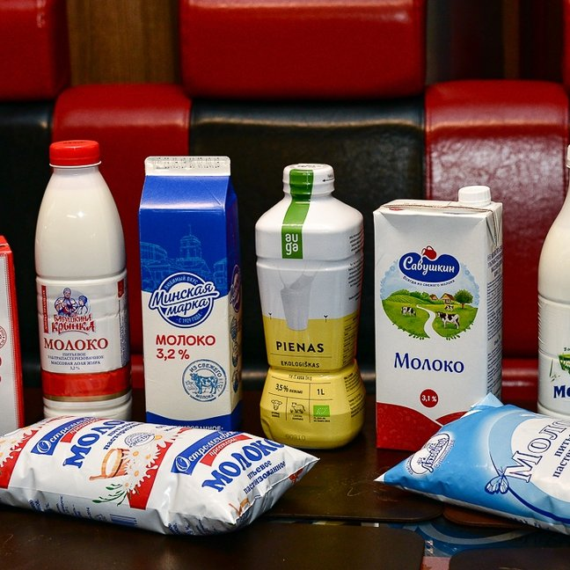

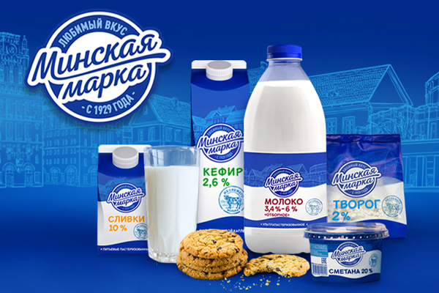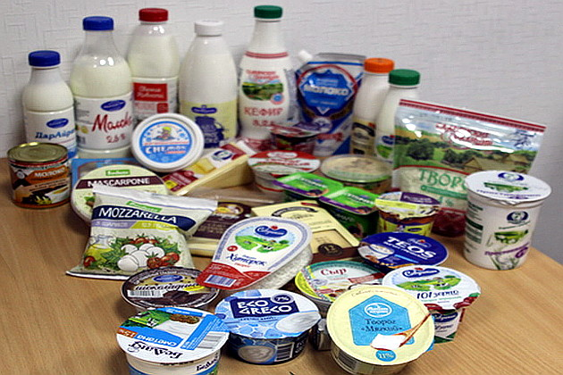

Творог — это высокобелковый диетический продукт, богатый кальцием, фосфором и аминокислотой метионин, что делает его незаменимым для укрепления костей, мышц и улучшения обмена веществ.
Ряженка — ценный кисломолочный продукт, богатый кальцием (до 25% нормы в стакане) и фосфором, который легче усваивается, чем молоко. Она нормализует пищеварение, улучшает микрофлору кишечника, укрепляет кости и полезна для сердечно-сосудистой системы. Регулярное употребление способствует укреплению иммунитета и улучшению состояния кожи.
Сметана — ценный кисломолочный продукт, богатый кальцием, белками, витаминами (A, E, B, C, PP) и жирными кислотами, который легко усваивается и стимулирует пищеварение. Она укрепляет кости, улучшает состояние кожи и волос, поддерживает иммунитет и нормализует гормональный фон. Оптимальная жирность — 10–20%, норма — 20-25 г в день.
Сыр — это высокопитательный продукт, богатый легкоусвояемым белком (15-30%), кальцием, фосфором и витаминами (A, D, E, B12, PP). Регулярное, но умеренное употребление сыра укрепляет кости, зубы, мышцы и иммунитет, способствует восстановлению клеток, улучшает обмен веществ и состояние кожи.
Сливочное масло — это ценный источник легкоусвояемых жиров, витаминов A, D, E, K и жирных кислот, поддерживающих энергию, иммунитет, здоровье кожи, костей и нервной системы. Употребление 10–20 г масла в день способствует выработке гормонов, улучшает работу мозга, помогает усваивать кальций и защищает желудок.
Творожные сырки полезны высоким содержанием белка, кальция и фосфора, которые укрепляют кости, зубы и мышцы. Натуральный продукт содержит витамины A, E и группы B, способствующие обмену веществ, улучшению зрения и работы нервной системы. Это калорийный источник быстрой энергии, особенно полезный для детей, не любящих чистый творог, но из-за высокого содержания сахара и жира их рекомендуют употреблять умеренно.
Кефир — ценный кисломолочный продукт, улучшающий пищеварение благодаря пробиотикам, нормализующий микрофлору кишечника и укрепляющий иммунитет. Он богат кальцием, белком, витаминами (A, B, D) и помогает снизить уровень «плохого» холестерина, способствует выведению лишней жидкости из организма, что полезно при похудении.
Натуральный живой йогурт без сахара и добавок, содержащий «живые» культуры (болгарскую палочку, термофильный стрептококк) наиболее полезен. Он богат кальцием, белком, витаминами B и пробиотиками, которые укрепляют иммунитет, улучшают пищеварение и здоровье костей. Срок хранения такого продукта обычно составляет 5–20 дней.
Простокваша — исключительно полезный кисломолочный продукт, который улучшает пищеварение, укрепляет иммунитет и кости, помогает при похудении и снижает «плохой» холестерин. Благодаря пробиотикам она восстанавливает микрофлору кишечника, а регулярное употребление (около 200 мл в день) способствует нормализации обмена веществ.
Айран — это целебный кисломолочный напиток, который улучшает пищеварение, нормализует микрофлору кишечника, укрепляет иммунитет и прекрасно утоляет жажду в жару благодаря высокому содержанию пробиотиков, белков и кальция. Он отлично усваивается, помогает при похудении и содержит минимум калорий.

Любите молоко и молочные продукты (если нет аллергии)- и здоровье вам обеспечено!
ГУ «Россонский РЦГЭ», 2026г.

